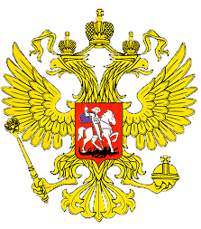

МИНИСТЕРСТВО ОБРАЗОВАНИЯ И НАУКИ

РЕСПУБЛИКИ ДАГЕСТАН

МКОУ «В-Каранайская сош»

Россия, Республика Дагестан, 368212 Буйнакский район, сел В-Каранай, [vkaranaj_school@mail.ru](mailto:vkaranaj_school@mail.ru)

В МКОУ «Верхнекаранайская СОШ» прошли мероприятия, беседы, классные часы , торжественная линейка, акции, посвященные майским праздникам.

В мероприятиях приняли участие уч-ся школы 98, родители ,приглашенные гости.

**Цель: привитие чувства любви к Родине, к героической истории и гордости за подвиги советского народа в борьбе с немецко-фашистскими захватчиками, приобщение к культурно-историческому наследию нашей Родины, нравственное воспитание.**

Были проведены классные часы на тему: «Что значит любить свою Родину», прошла акция «Бессмертный полк», торжественная линейка ко Дню Победы с возложением цветов к обелиску, классные часы о ВОВ.

**План мероприятий, посвященных 74 годовщине Победы в Великой Отечественной войне в МКОУ «В-Каранайская СОШ»**

|  |  |  |  |
| --- | --- | --- | --- |
| **№** | **Наименование мероприятий** | **сроки** | **ответственные** |
| **1** | **Единый республиканский урок, посвященный 74 годовщине Великой Победы** | **8 апреля** | **Зам по ВР**  **Историки** |
| **2** | **Акция «Бессмертный полк»** | **май** | **Зам по ВР** |
| **3.** | **Уроки мужества «Горячее сердце»** | **май** | **Историки** |
| **4.** | **Торжественная линейка ко Дню Победы** | **май** | **Зам по ВР** |
| ***5*** | ***Классные часы в старших классах «Мы помним. Мы гордимся», «Дорогами войны».*** | ***Апрель-май*** | ***Классные руководители*** |
| ***6*** | ***Акция «Георгиевская ленточка»*** | ***май*** | ***Старшая вожатая*** |
| ***7*** | ***Благоустройство обелиска, увековечивающего память защитников Отечества*** | ***май*** | ***СТ вожатая***  ***РДШ*** |
| ***9*** | ***Выступление учащихся всех уч-ся на линейке, посвященное участникам ВОВ своим дедам и прадедам*** | ***30 апреля*** | ***Классные руководители*** |
| ***10*** | ***Выступление членов РДШ к 9 мая. Возложение венка к обелиску.*** | ***9 мая*** | ***Зам по ВР***  ***Ст вожатая*** |
| ***11*** | ***Урок Победы «Бессмертный полк»*** | ***30.04.*** | ***Историки*** |
| ***12*** | ***Участие в районной вахте Памяти, поездке в город-герой Сталинград*** | ***30.04-4.05*** | ***Абдулгамидов Ю.А.*** |
| ***12*** | ***Выпуск плакатов к 9 мая*** |  | ***Мужайдинова Р.***  ***Казимагомедова Р.*** |
| ***13*** | ***Конкурс сочинений и стихов «К 73-й годовщине Победы в ВОВ.*** | ***апрель*** | ***Мужайдинова Р*** |

Единый урок, посвященный 74 годовщине Великой Победы

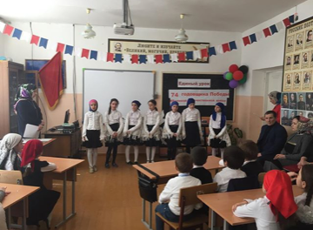

Акция «Бессмертный полк»

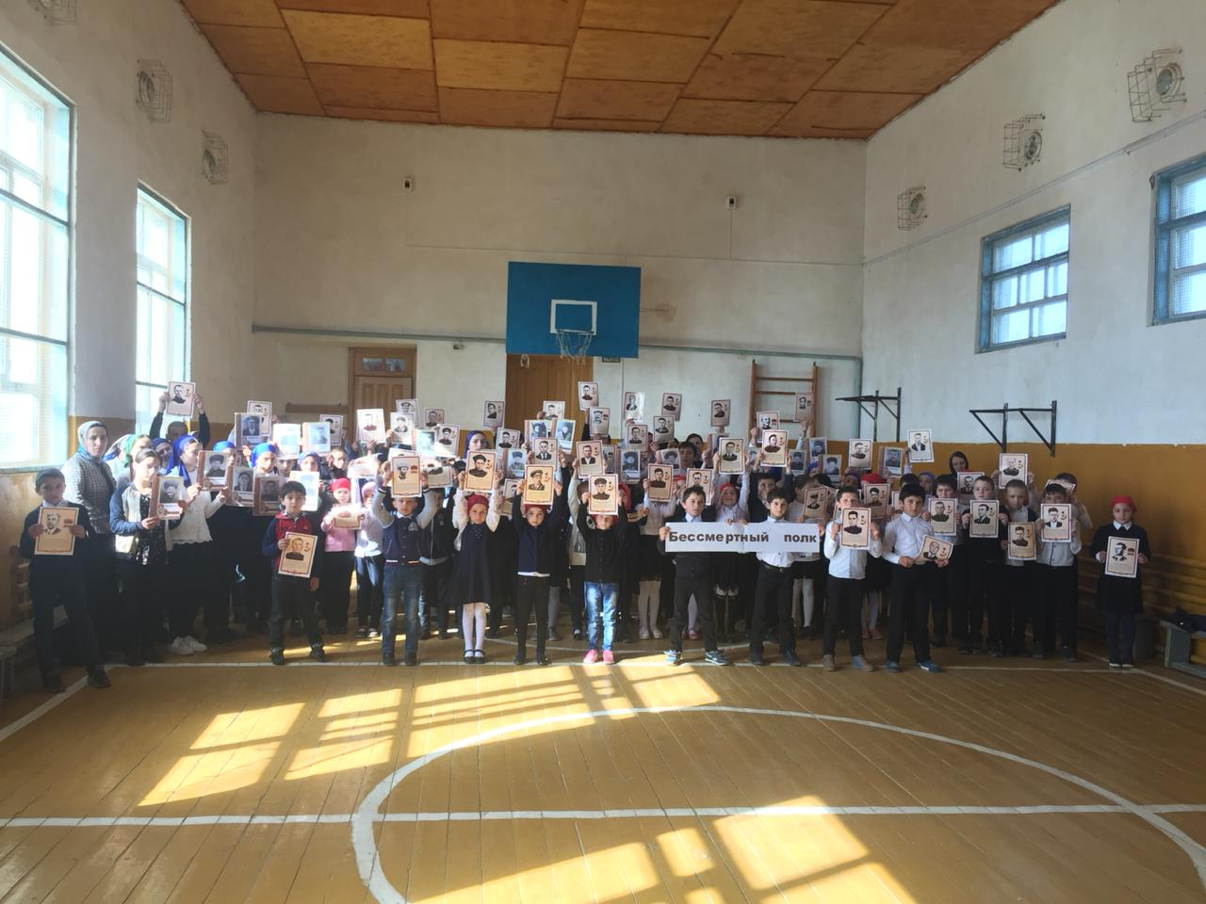

Выставка книг в библиотеке.

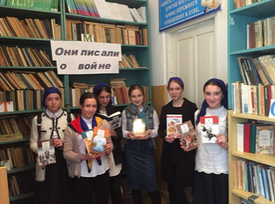

Выступления на линейке на тему «Мы помним. Мы гордимся.»

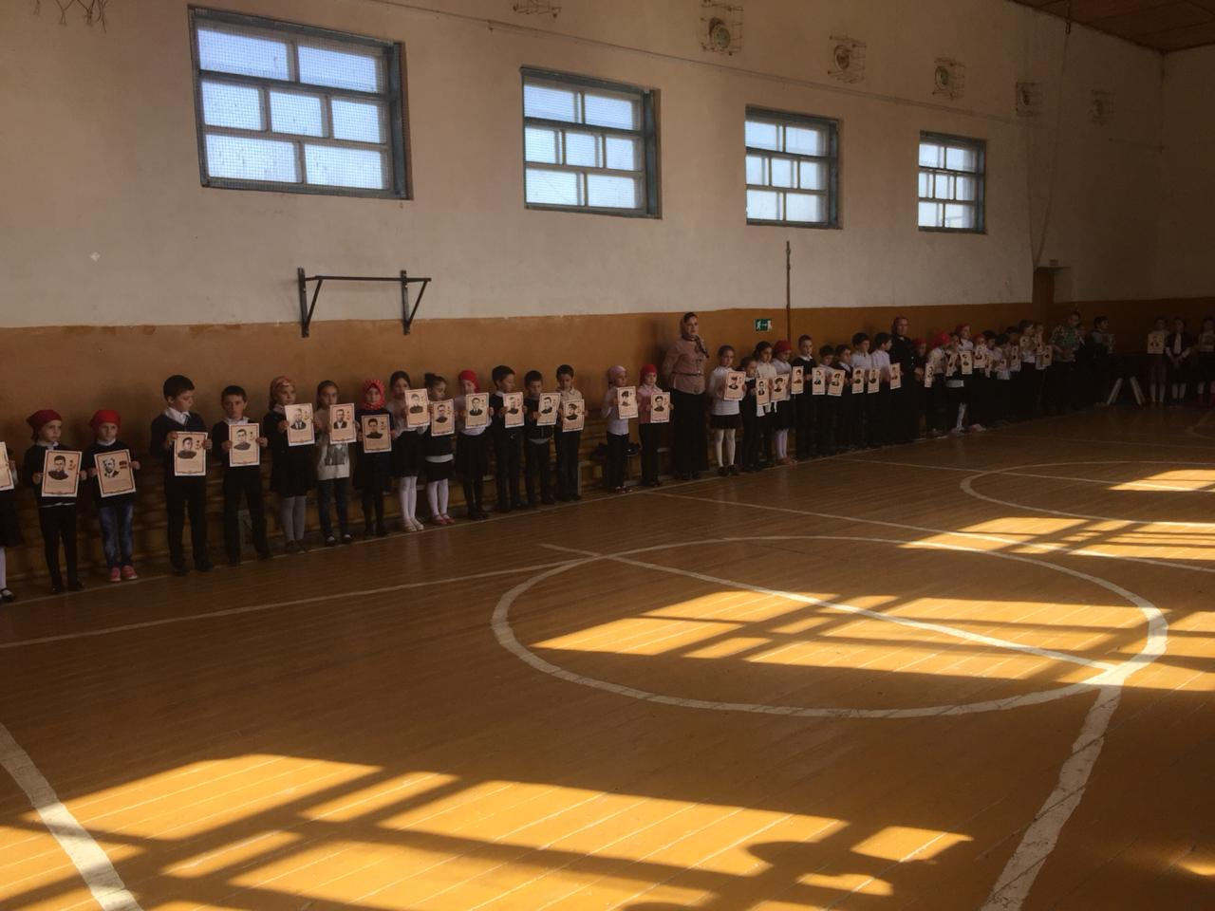

Благоустройство обелиска

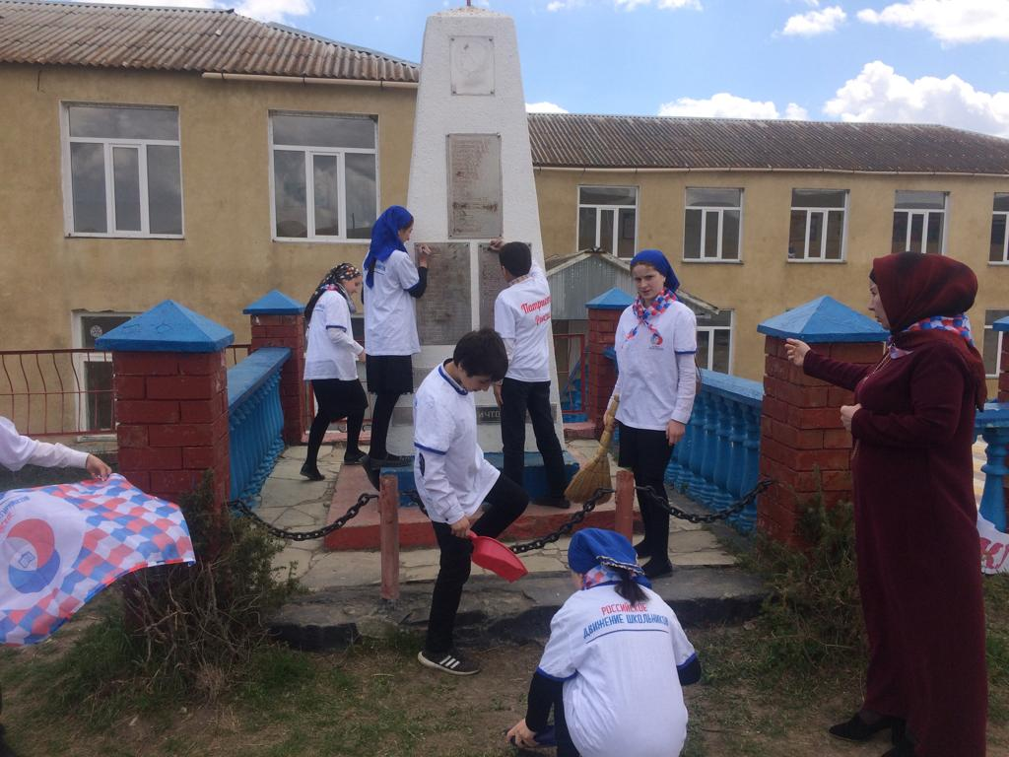

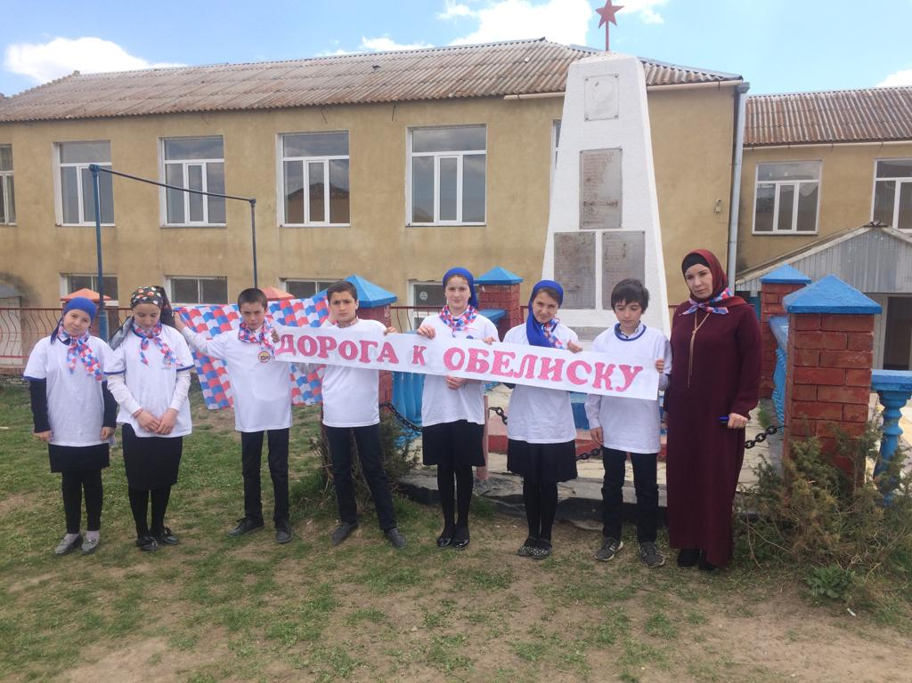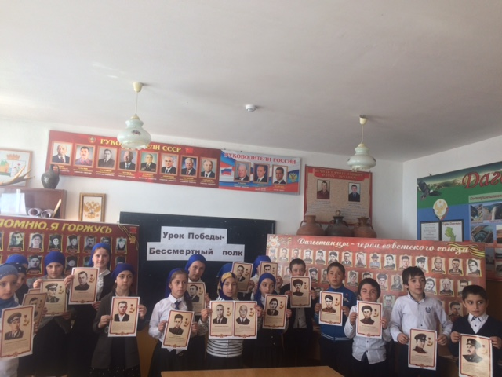

Классные часы «Дорогами войны»

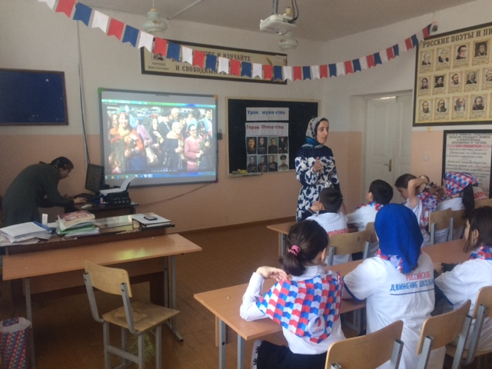

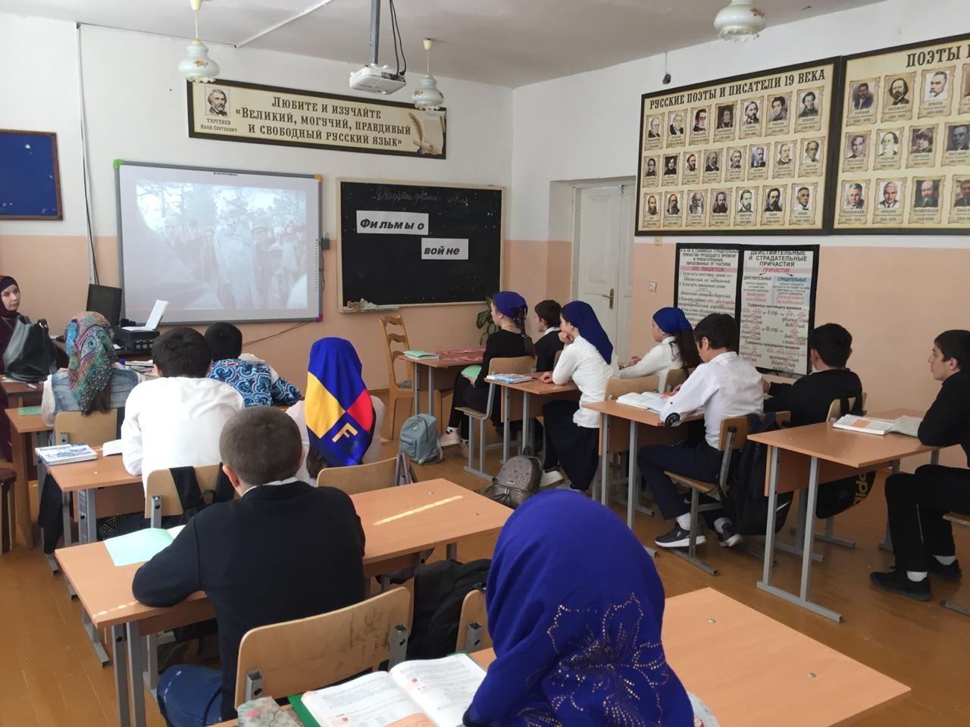

Выступление к 9 мая.

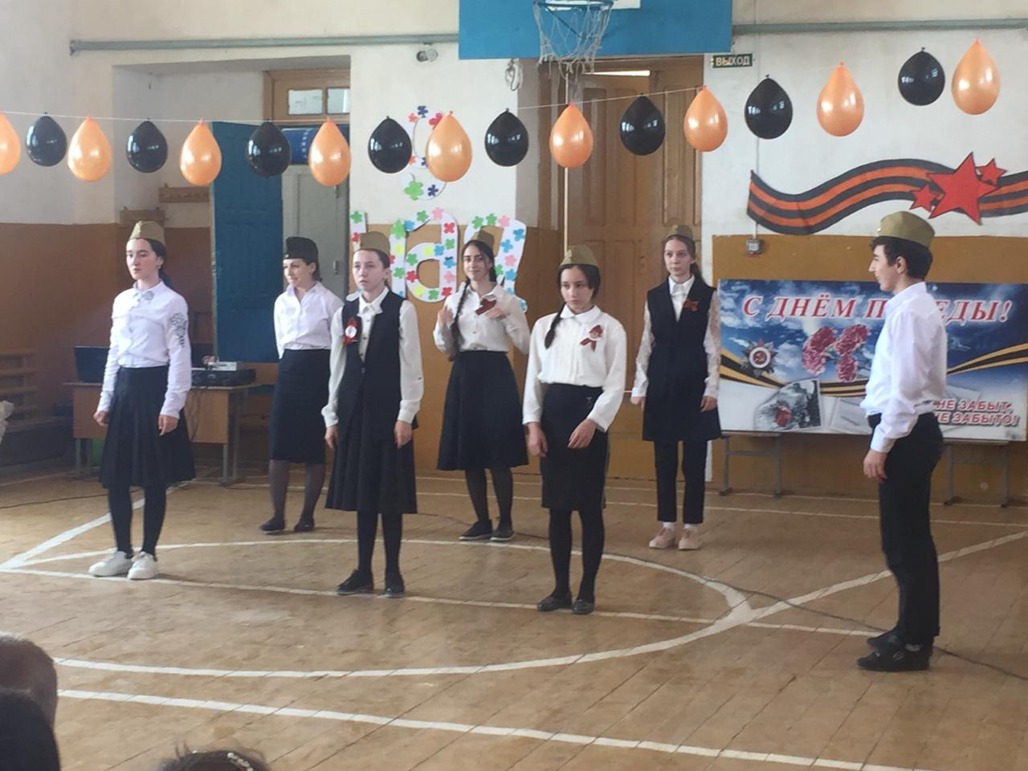

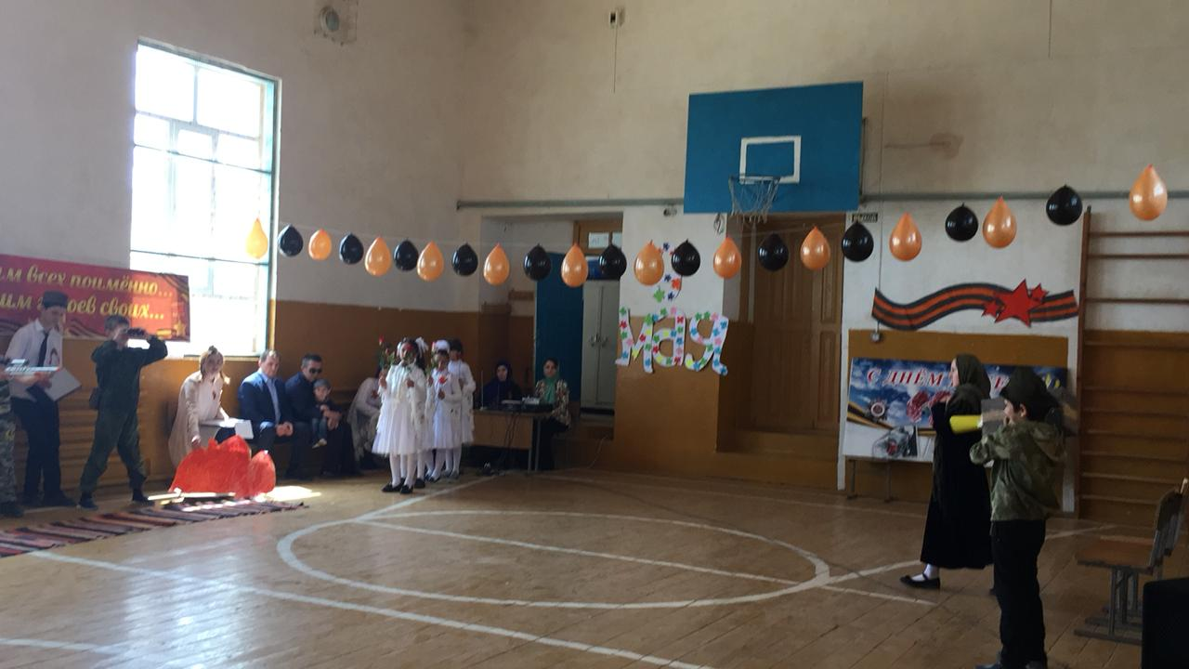

Торжественная линейка ко Дню Победы и возложение цветов к обелиску.

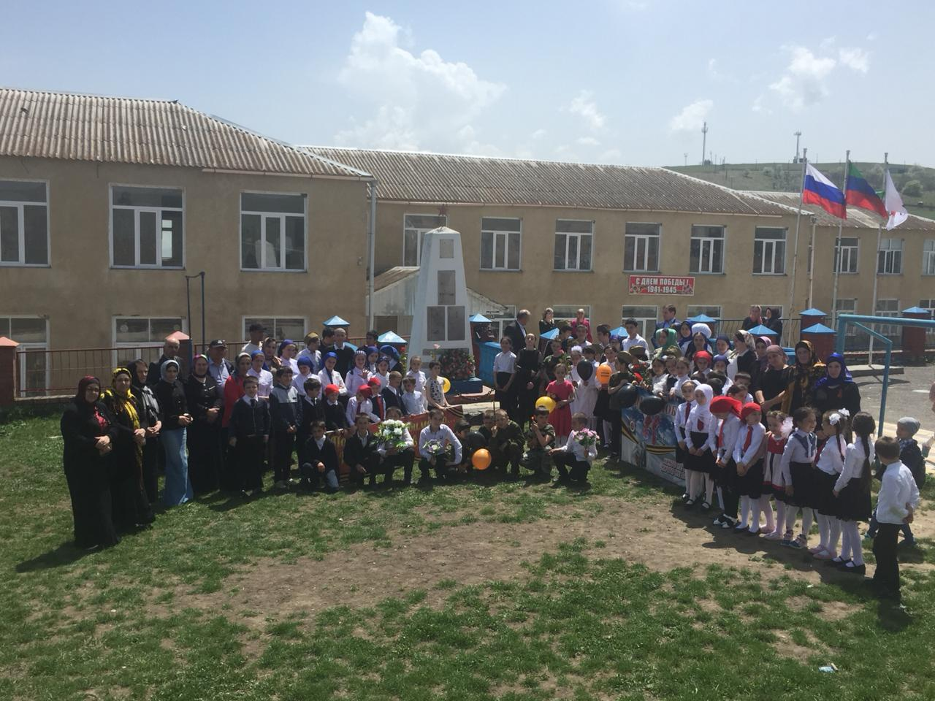

Акция «Георгиевская ленточка»

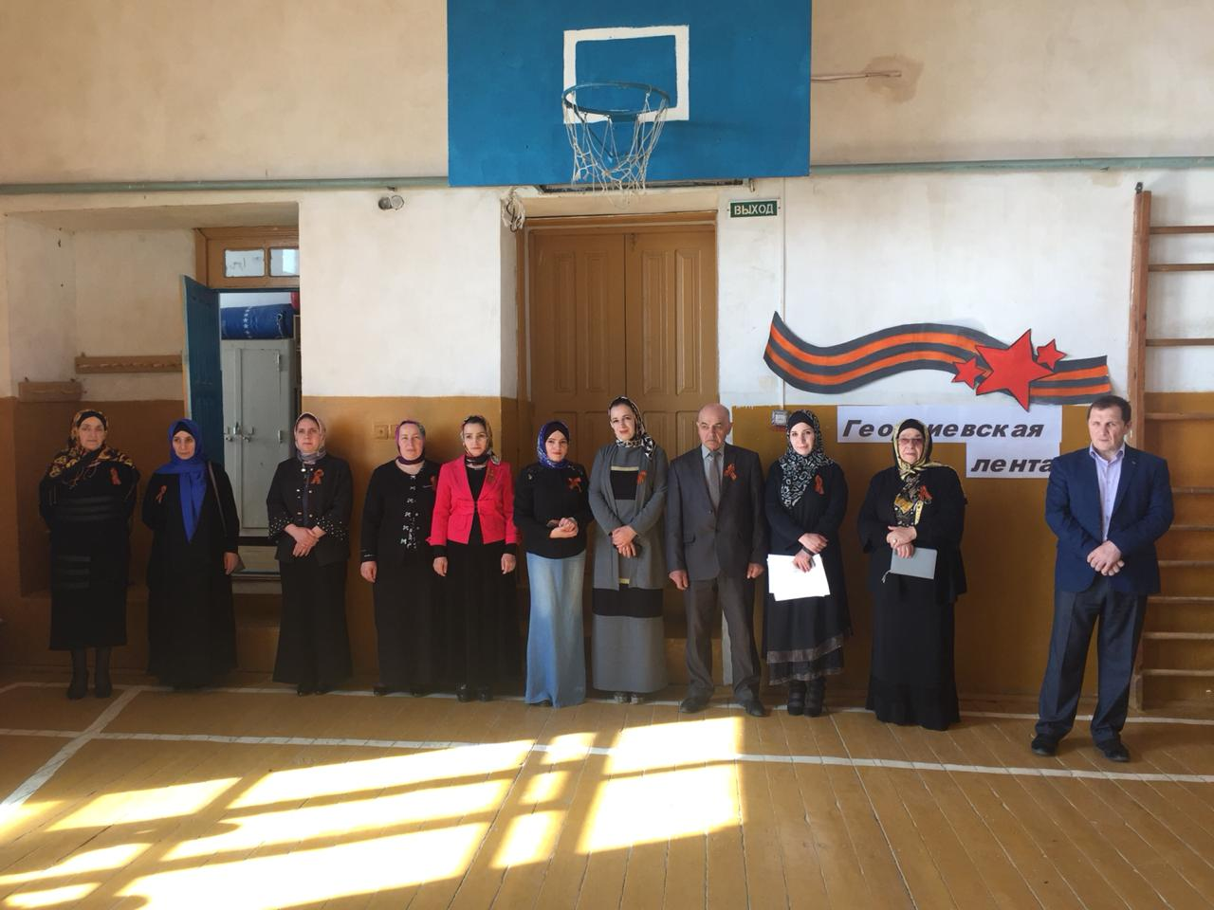

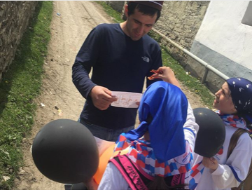

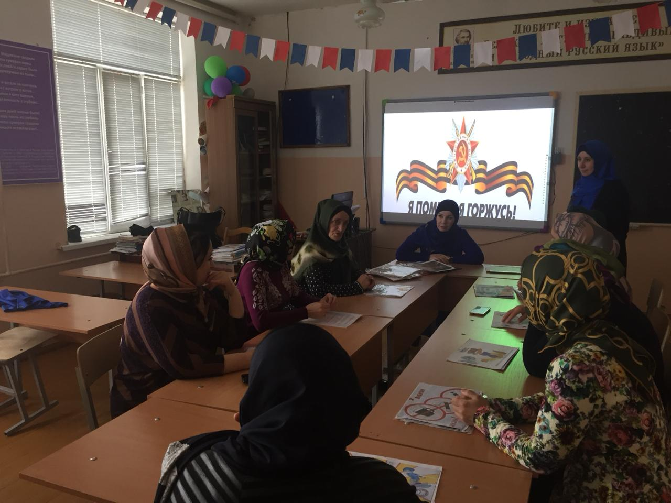

Районная акция Вахта Памяти, поездка в город герой Сталинград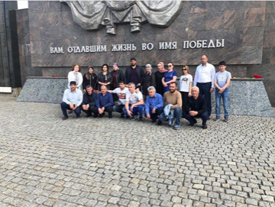

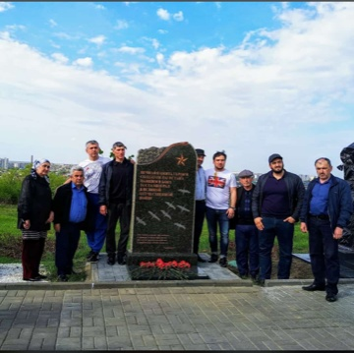

Празднование 1 мая